5.24 Visualizar jerarquía Liberaciones de Presupuesto

Vía de Acceso

En el Menú Principal del árbol del Sap Easy Access, ingrese por la opción Finanzas → Gestión Financiera → Control Presupuestario → Presupuestación → Liberación → Visualizar Jerarquía → Pagos (Ver figura 5.24.1.- Visualizar Jerarquía de Liberación de Pagos: Ruta ).

Figura 5.24.1.- Visualizar Jerarquía de Liberación de Pagos: Ruta
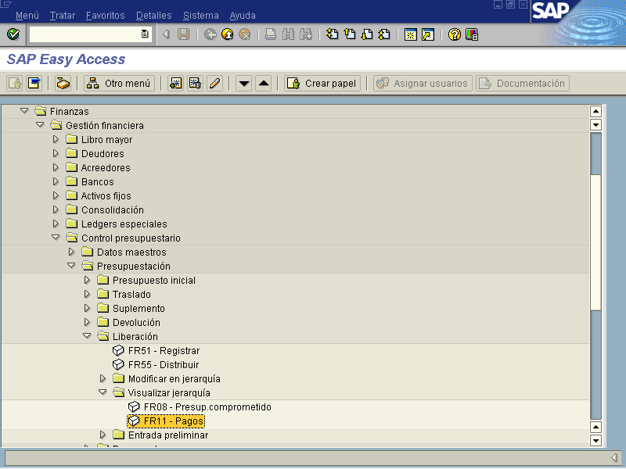

Objetivo

Este proceso permite visualizar la jerarquía del presupuesto liberado, muestra los recursos que están disponibles para una combinación de Centro Gestor y Fondos . A diferencia de la opción anterior, aquí no se permite crear o hacer modificaciones a la jerarquía de liberación presupuestaria, ya que todas esas herramientas están desactivadas o no aparecen del todo en la vista.
Figura 5.24.2 – Visualizar Jerarquía de Posiciones Presupuestarias: Imagen Inicial
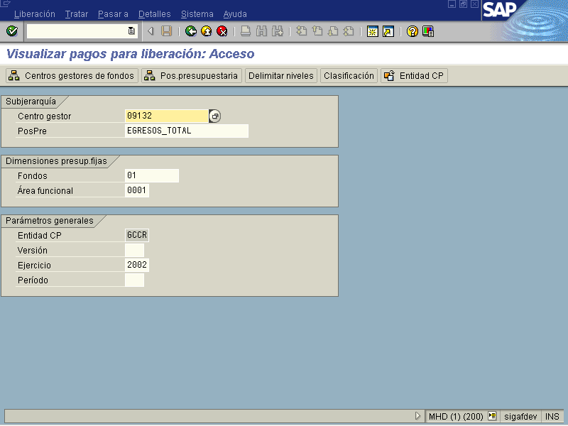

Oprima el botón para pasar a la siguiente pantalla.

Figura 5.24.3 – Jerarquía de Liberación de Presupuesto
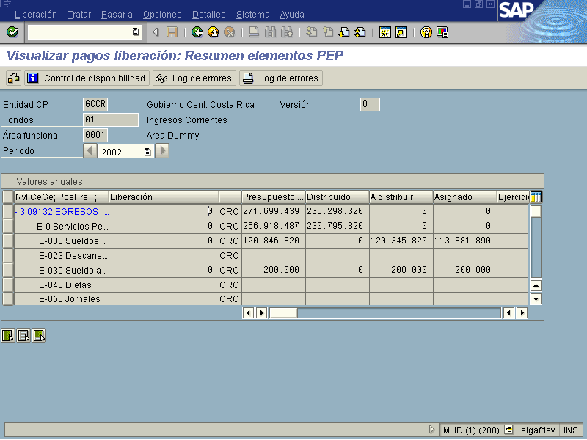

Botones | Denominación
Verificar | Botón que permite realizar una revisión de un movimiento aplicado, generalmente utilizado antes de ejecutar un proceso o pasar a siguiente pantalla.
 | Botón utilizado para visualizar las condiciones o status de la pantalla en uso. Indicador de que la información desplegada presenta anomalías o no.
 | Botón utilizado también para verificar la existencia de errores en la ejecución de un proceso o consulta de información.
 | Botón que indica que le envíe a la impresora los errores encontrados.

El sistema nos muestra una vista en la cual se presenta el gráfico de la jerarquía de posiciones presupuestarias, las que como se indicó anteriormente, únicamente son útiles para efectos demostrativos. Sin embargo, se pueden emplear funciones de comandos básicos como de impresión y de variación de la presentación de la vista y el orden del gráfico.

